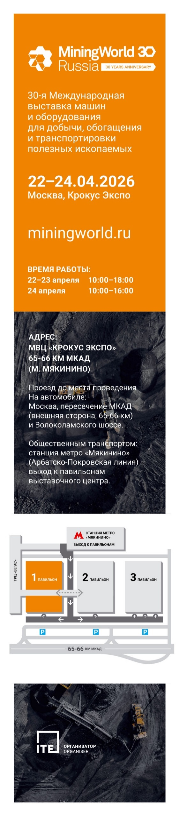

ПРИГЛАШЕНИЕ НА ВЫСТАВКУ

Уважаемые коллеги!

АО «НПО «Аконит» приглашает посетить стенд № С5017 на юбилейной 30-й Международной выставке машин и оборудования для добычи, обогащения и транспортировки полезных ископаемых MiningWorld Russia 2026.
Выставка пройдет с 22 по 24 апреля 2026 года в Москве, в МВЦ «Крокус Экспо», павильон 1, залы 1, 2, 3 и 4.
В выставке примут участие эксперты компании – технические руководители проектов, которые ответят на вопросы, помогут подобрать правильное решение и поделятся опытом реализованных проектов.
С полным ассортиментом оборудования и реализованными проектами приглашаем ознакомиться на нашем сайте www.npoakonit.ru.
Получите билет на выставку>> по специальному промокоду нашей компании AKONIT. Его нужно указать при электронной регистрации. Вы можете забронировать время для встречи и переговоров уже сейчас, написав на почту mail@npoakonit.ru.

До встречи на нашем стенде С5017!

